Labоratоriya ishi №3
Mavzu: PHP dasturlash tilida massivlar va funksiyalar bilan ishlash. HTML formalar orqali ma’lumotlarni uzatish va qayta ishlash.
Ishdan maqsad: PHPda massivlar strukturasini o‘rganish, massiv elementlarini boshqarish funksiyalarini amalda qo‘llash hamda HTML formalaridan kelayotgan ma’lumotlarni massivga yuklash va tahlil qilish ko‘nikmalarini shakllantirish.
Nazariy qism: PHPda massiv (array) — bu bitta o‘zgaruvchi nomi ostida bir nechta qiymatlarni saqlash imkonini beruvchi maxsus ma’lumotlar turi. PHPda massivlar juda moslashuvchan bo‘lib, ular bir vaqtning o‘zida turli xil ma’lumot turlarini (string, integer, boolean) saqlashi mumkin.

Massiv turlari:
Indeksli (Raqamli) massivlar: Elementlarga kirish uchun 0 dan boshlanuvchi raqamli indekslar ishlatiladi.

Misol: $mevalar = ["Olma", "Banan", "Uzum"];

Assotsiativ massivlar: Indeks o‘rniga foydalanuvchi tomonidan belgilanadigan "kalit" (key) so‘zlar ishlatiladi.

Misol: $yosh = ["Ali" => 20, "Vali" => 22];

Ko‘p o‘lchovli massivlar: Massiv ichida boshqa massivlarning joylashishi.

Massivlar bilan ishlash funksiyalari:
count($array) – massivdagi elementlar sonini qaytaradi.

sort($array) – elementlarni o‘sish tartibida saralaydi.

array_push($array, $val) – massiv oxiriga yangi element qo‘shadi.

print_r() va var_dump() – massiv tarkibini ko‘rish uchun xizmat qiladi.

HTML Formasi va Massivlar:
HTML formalaridagi bir xil nomli name="input_nomi[]" maydonlari PHPga yuborilganda, PHP ularni avtomatik ravishda bitta indeksli massivga birlashtiradi. Bu usul dinamik ro‘yxatlar bilan ishlashda juda qulaydir.
Laboratoriya ishini bajarish:
Topshiriq: HTML formasi orqali 5 ta son qabul qilish va ularni massivga joylab ekranga chiqarish.
1-qadam: Index.php kodoni yozish.
?>
<form action="index.php" method="POST">
<h4>5 ta sonni kiriting:</h4>
<input type="number" name="sonlar[]" required>
<input type="number" name="sonlar[]" required>
<input type="number" name="sonlar[]" required>
<input type="number" name="sonlar[]" required>
<input type="number" name="sonlar[]" required>
<button type="submit" name="submit">Hisoblash</button>
</form>

2-qadam: 1.PHP kodini yozish yani mantiqiy qismi.
<?php
if (isset($_POST['submit'])) {
// Formadan kelgan massivni qabul qilish
$massiv = $_POST['sonlar'];

echo "<h3>Natija:</h3>";
echo "Kiritilgan elementlar soni: " . count($massiv) . " ta<br>";

echo "<strong>Massiv ko'rinishi:</strong><br>";
echo "<pre>";
print_r($massiv);
echo "</pre>";

// Massiv elementlarini sikl orqali chiqarish
echo "<strong>Tartiblangan ro'yxat:</strong><ul>";
foreach ($massiv as $kalit => $qiymat) {
echo "<li>Indeks: $kalit | Qiymat: $qiymat</li>";
}
echo "</ul>";
}
?>

3-qadam: Portfolio Integratsiyasi:
Asosiy
index.html
faylimda 3-laboratoriya holatini "Bajarilmadi" dan "Bajarildi" ga o'zgartirdim.
Loyiha havolasini (link) to'g'ri index.php fayliga yo'naltirdim.
Sana bugungi kun bilan yangilandi.
4-qadam: Natijalar.
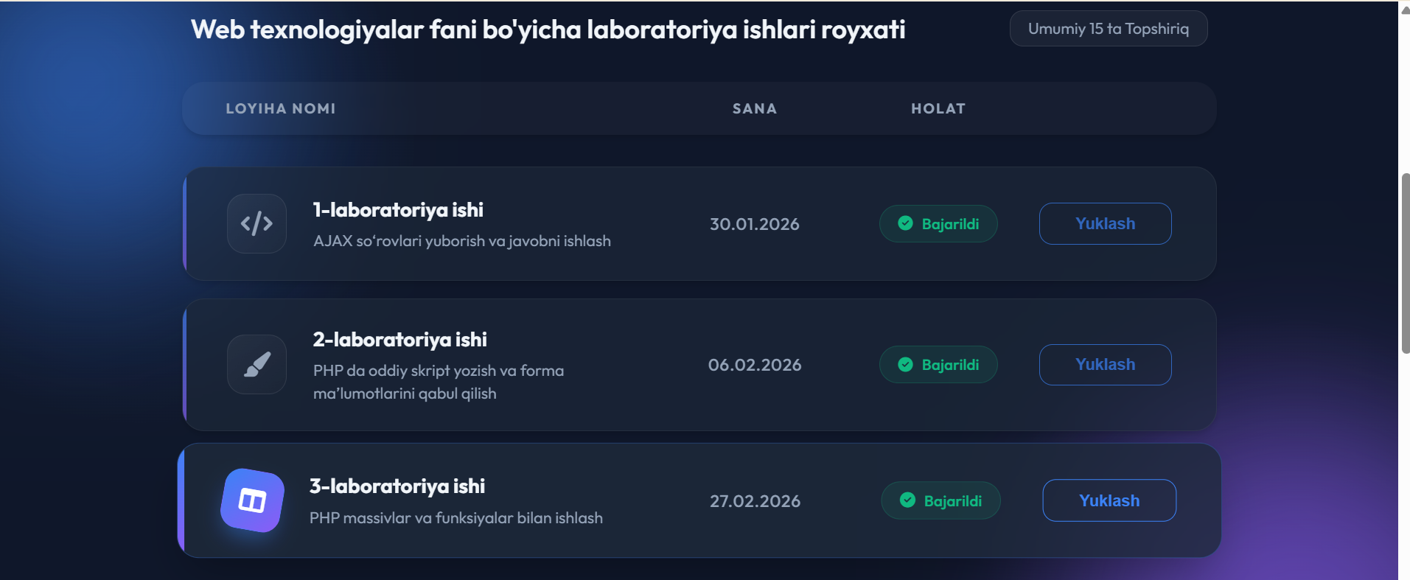
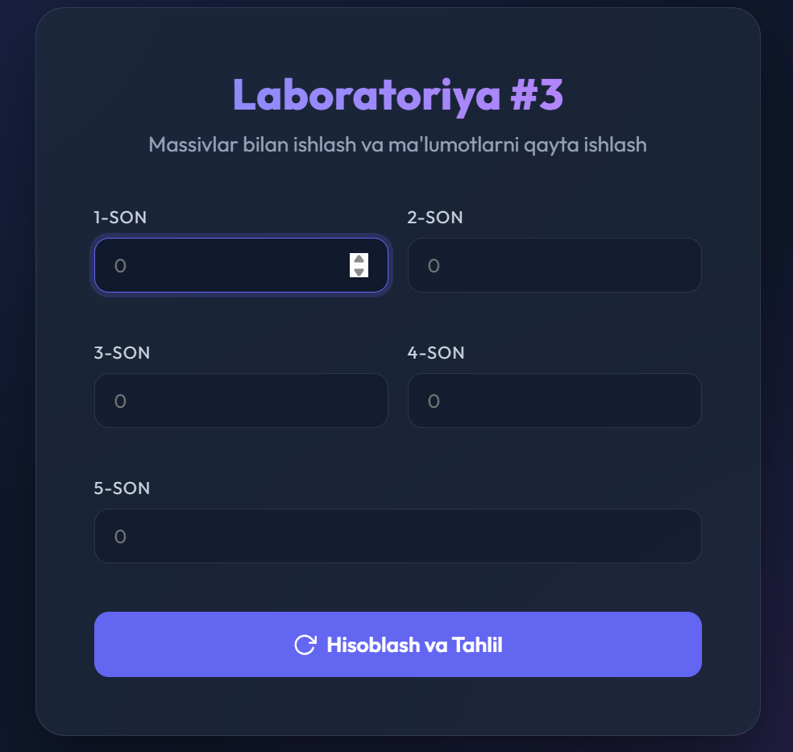
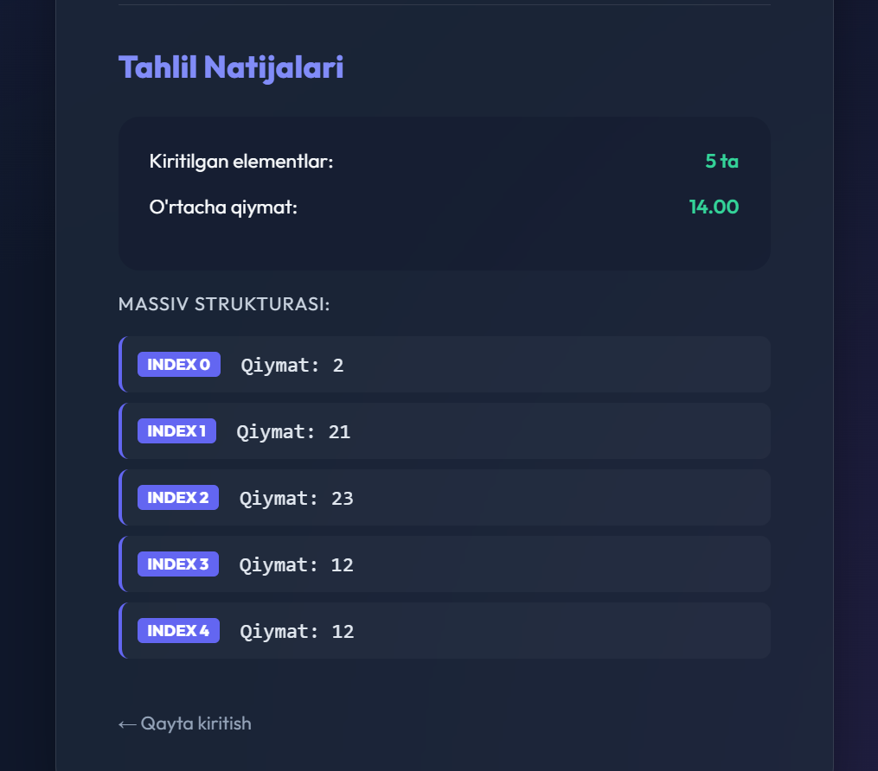
Xulosa:
Ushbu laboratoriya ishi davomida PHP dasturlash tilining eng muhim elementlaridan biri — massivlar va HTML formalar bilan ishlash ko'nikmalariga ega bo'ldim.

Ish natijasida erishilgan asosiy xulosalar:
- Dinamik ma'lumot uzatish: HTML inputlarida name="sonlar[]" formatidan foydalanish orqali bir xil turdagi ko'plab ma'lumotlarni serverga bitta paketda (massiv ko'rinishida) yuborish mumkinligini o'rgandim.
- Massivlarga ishlov berish: PHPning ichki funksiyalari (count(), print_r()) va foreach sikli yordamida massiv elementlarini indekslari bo'yicha boshqarish va ularni foydalanuvchiga qulay ko'rinishda taqdim etishni o'zlashtirdim.
- Portfolio va Strukturaviy yondashuv: Nazariy bilimlarni amaliy kod va chiroyli dizayn bilan birlashtirib, tayyor loyiha holatiga keltirdim. Bu esa kelajakda murakkab ma'lumotlar bazasi bilan ishlovchi tizimlar yaratish uchun poydevor bo'lib xizmat qiladi.

